ПУСТУЮЩИЕ ДОМА
Поставский районный исполнительный комитет публикует сведения о предстоящем включении в реестр учета пустующих домов, для последующей процедуры признания дома безхозяйным и передачи его в собственность Поставского района. Всем заинтересованным лицам, имеющим право на пользование пустующим домом и намеревающимся использовать его для проживания, предлагается не позднее одного месяца со дня опубликования настоящих сведений письменно уведомить (направить извещение установленной законодательством формы) и представить документы (их копии), подтверждающие это право в Яревский сельский исполнительный комитет, 211875, д. Ярево, ул. Советская, 31, Титенкова Л.С., т. 4 63 21, E-mail: yarevo@yarevosovеt.by или в Поставский районный исполнительный комитет, 211875, г. Поставы, пл. Ленина, 25, Довмант Н.К., т. 4 12 32, E-mail: kanz@rikpostavy.by
Местонахождение  пустующего дома | Ф.И.О. лица, которому этот дом принадлежал на праве собственности | Срок не проживания в доме | Размер, м площадь пустующего дома, м² | Год постройки | Материал  стен | Этажность | Составные части и принадлежности дома (в том числе хозяйственные и иные постройки), степень износа | Сведения о земельном участке
д. Мольдевичи,  ул. Приграничная,  д. 60 | Маркелис Михаил Владимирович | более  3-х лет | 6,40х6,40 м  84,1 м² | 1946 | бревенчатый | одно  этажный | Холодная пристройка, баня, износ 65 %; сарай, износ 55 %; сарай, износ70 %; гараж, сарай, износ 10% | 0,2495 га, пожизненное наследуемое владение
д. Курты,  ул. Центральная,  д. 20 | Миралова Павла Валерьевна | более  3-х лет | 8,17х5,54 м  35,7 м² | 1948 | бревенчатый | одно  этажный | Холодная пристройка, износ 60 % | 0,998 га, пожизненное наследуемое владение
д. Вилейты,  ул. Мелиоративная,  д. 2 | Тумилович Леонид Францевич, Тумилович Станислав Францевич | более  3-х лет | 9,11х5,27 м 71,8 м² | Сведения отсутствуют | бревенчатый | одно  этажный | Жилая пристройка, износ 13 %, веранда, износ 40 % | не зарегистрирован
д. Мулеры Лесные,  ул. Лесная, д. 1 | Якубовская Эмма Михайловна | более  3-х лет | 11,47х6,25 м  68 м² | 1965 | бревенчатый | одно  этажный | Холодная, пристройка, крыльцо, надворный погреб, износ 45 %, колодец, износ 40 % | 0,25 га, пожизненное наследуемое владение
д. Можейки,  ул. Озёрная, д. 9 | Скридлевский Алексей Геронимович | более  3-х лет | 6,3х6,3 м  68 м² | 1938 | бревенчатый | одно  этажный | Холодная пристройка, износ 65 %, сарай, износ 50 %, колодец, износ 60 % | не зарегистрирован
д. Норковичи,  ул. Тихая, д. 15 | Ожель Елена Казимировнаё | более  3-х лет | 18,0х7,0 м  126 м² | Сведения отсутствуют | бревенчатый | одно  этажный | Веранда, сарай, кладовка | не зарегистрирован
д. Норковичи,  ул. Тихая, д. 50 | Самохваловас Русланас, Самохваловас Эрнестас, Стаповичус Казимир | более  3-х лет | 6,41х13,50 м  81,9 м² | 1955 | бревенчатый | одно  этажный | Холодная пристройка, износ 65 %;  Веранда, колодец, износ 50 % | 0,14 га, общая долевая аренда
д. Свилели,  ул. Зелёная, д. 7 | Ильин Артур | более  3-х лет | 6,18х6,17 м  67,3 м² | 1948 | бревенчатый | одно  этажный | Холодная, пристройка, износ 60 %, веранда, износ 50 %, сарай, износ 65 %, баня, колодец, износ 45 % | 0,2499 га, право аренды
д. Целино,  ул. Зелёная, д. 1 | Голяк Чеслав Альбинович | более  3-х лет | 11,97х5,93 м  53,8 м² | 1930 | бревенчатый | одно  этажный | Веранда, износ 64 %, сарай, износ 55 %, сарай, износ 45 % | не зарегистрирован

д. Мольдевичи, ул. Приграничная, д. 60
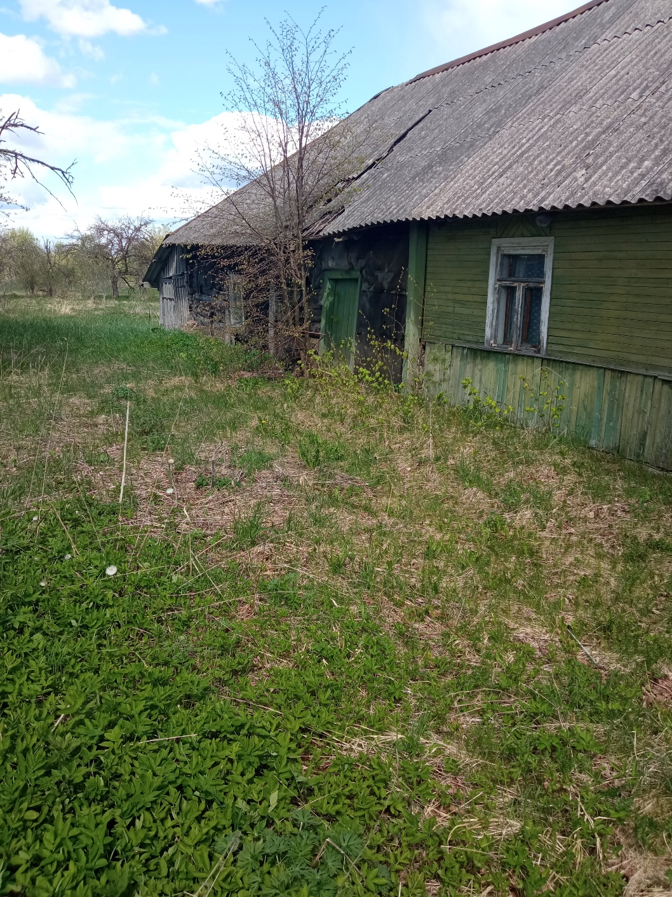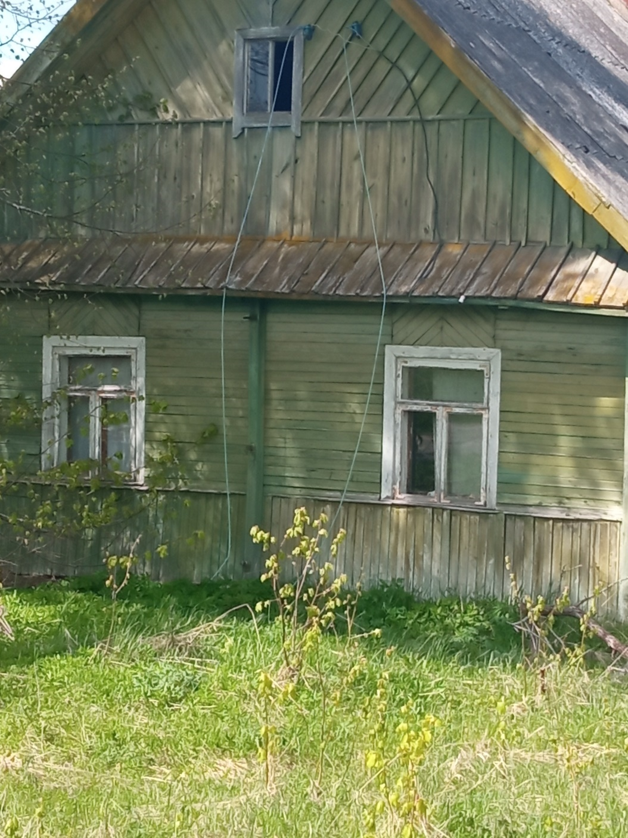

д. Курты, ул. Центральная, д. 20

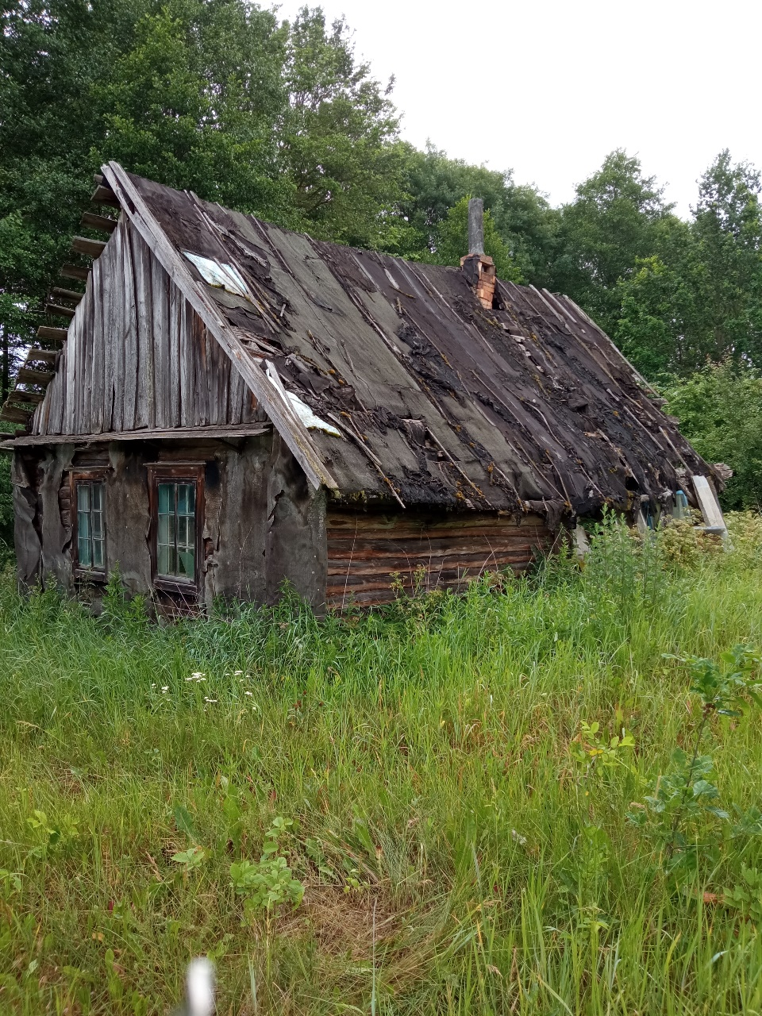
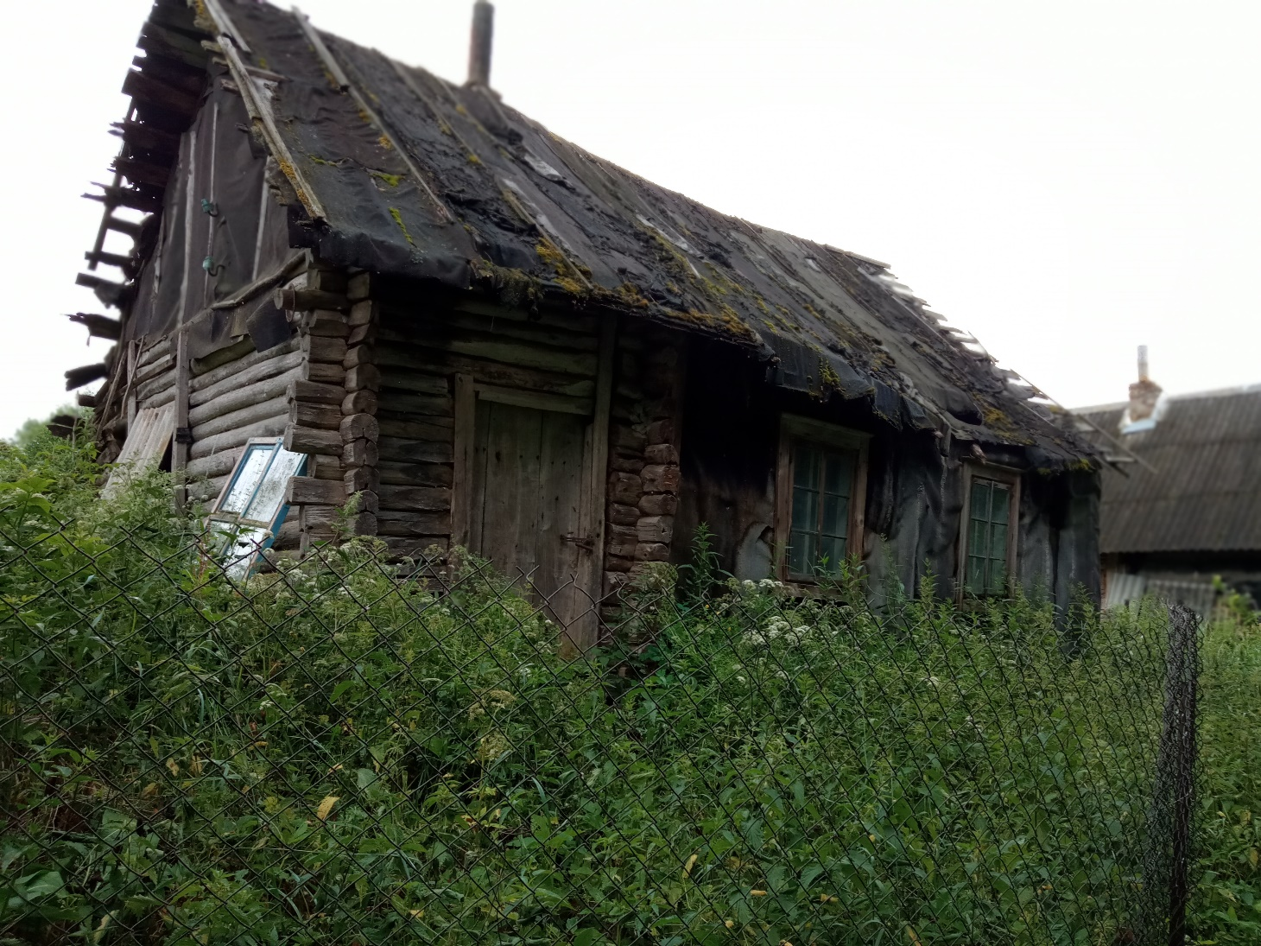

д. Вилейты, ул. Мелиоративная, д. 2

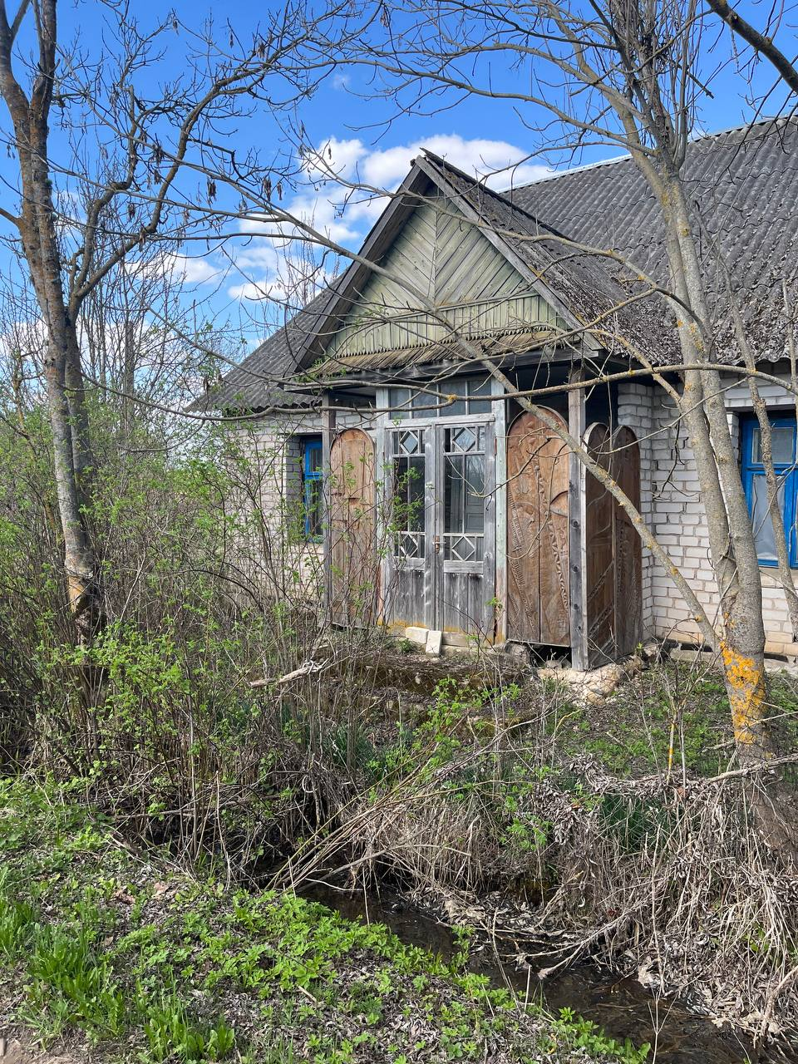
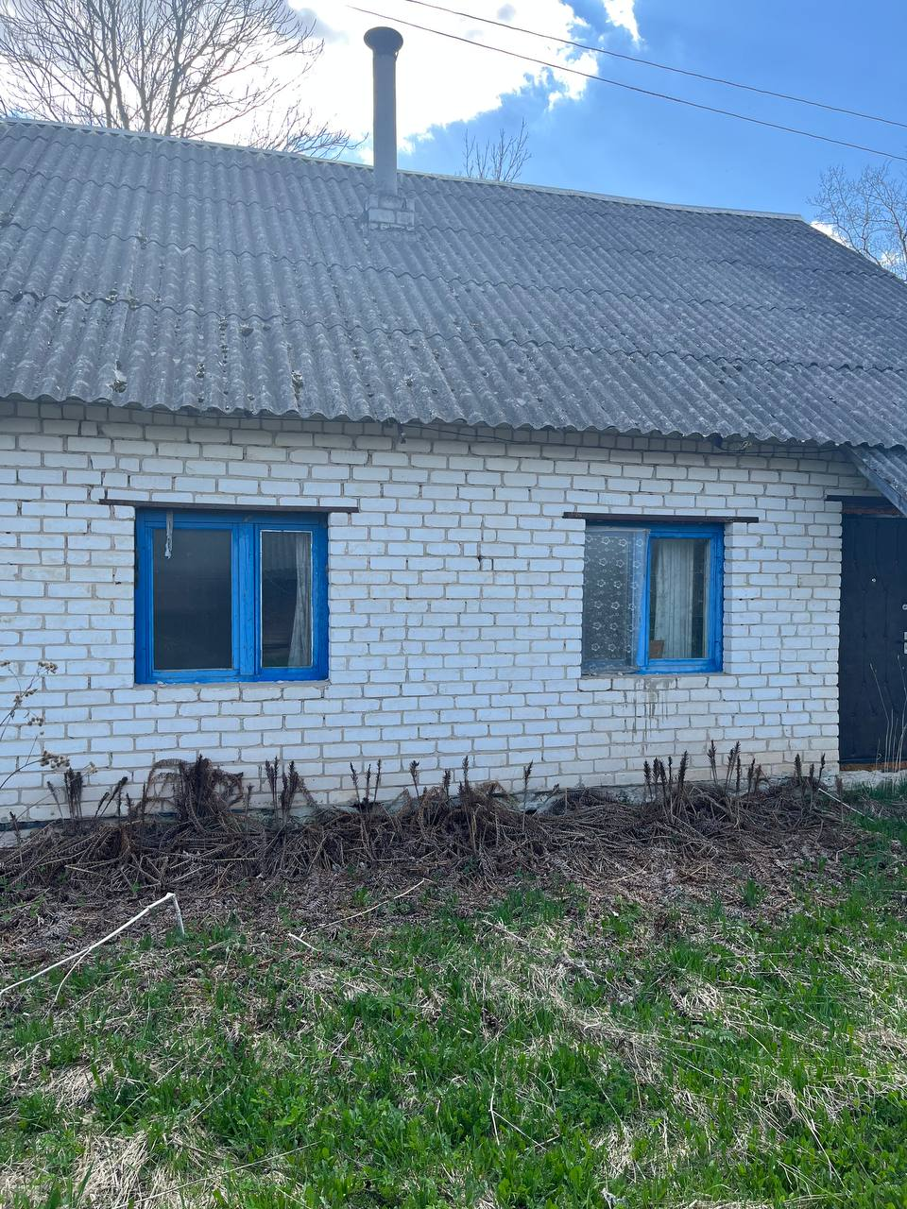

д. Мулеры Лесные, ул. Лесная, д. 1
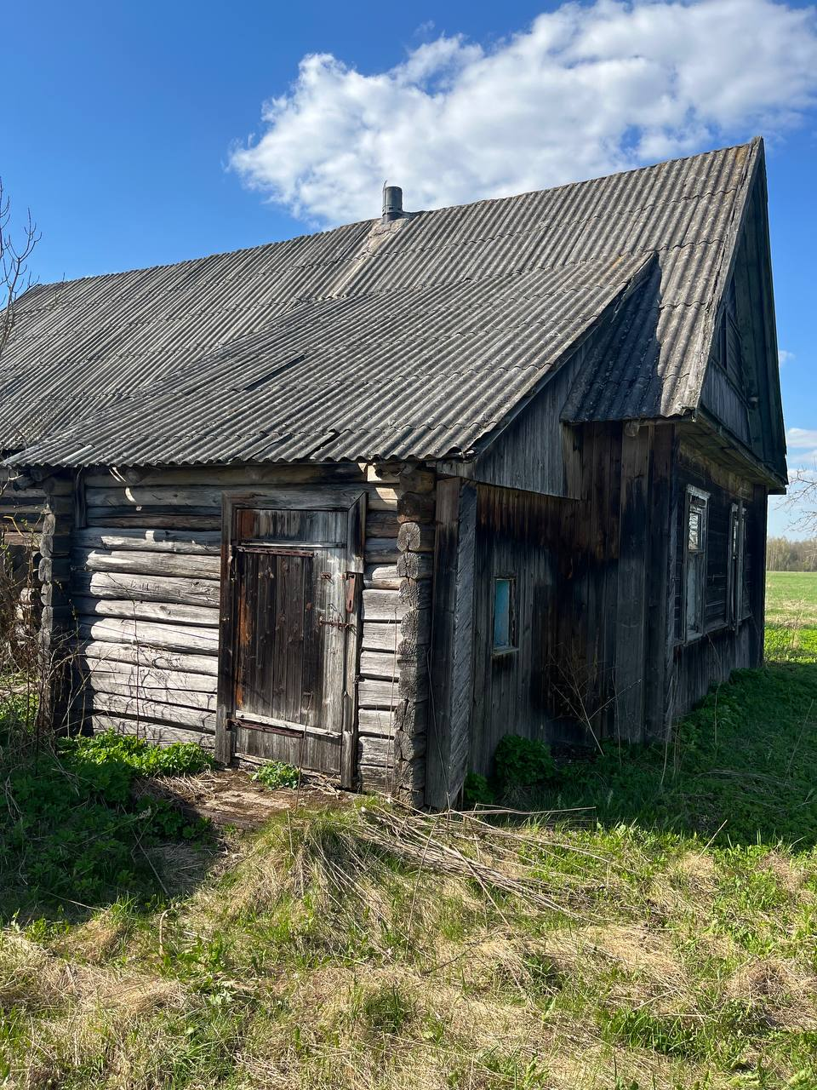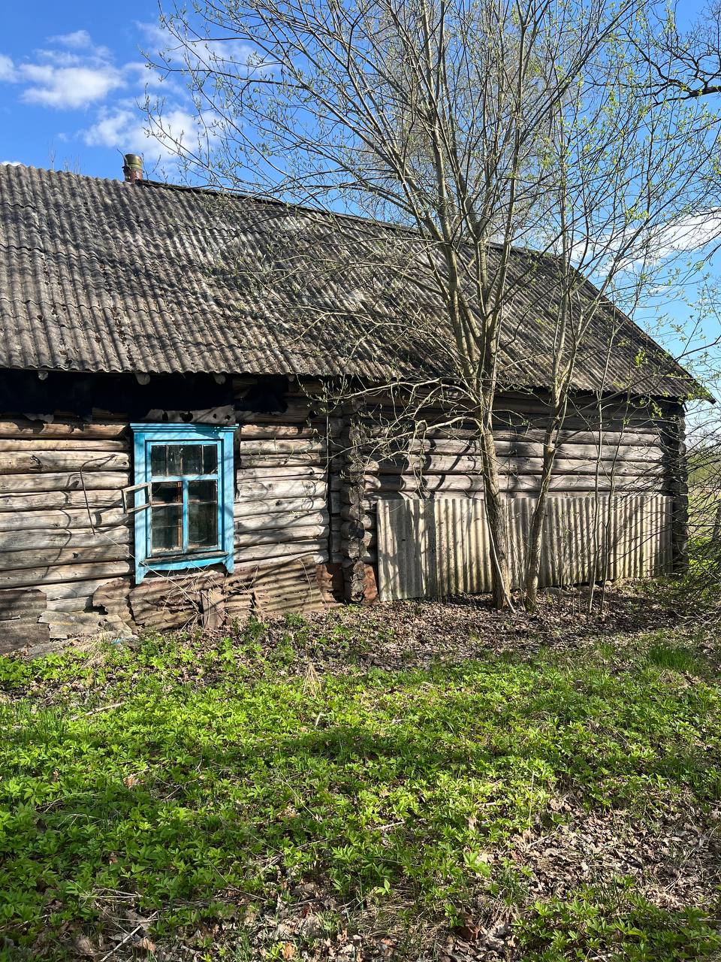

д. Норковичи, ул. Тихая, д. 15
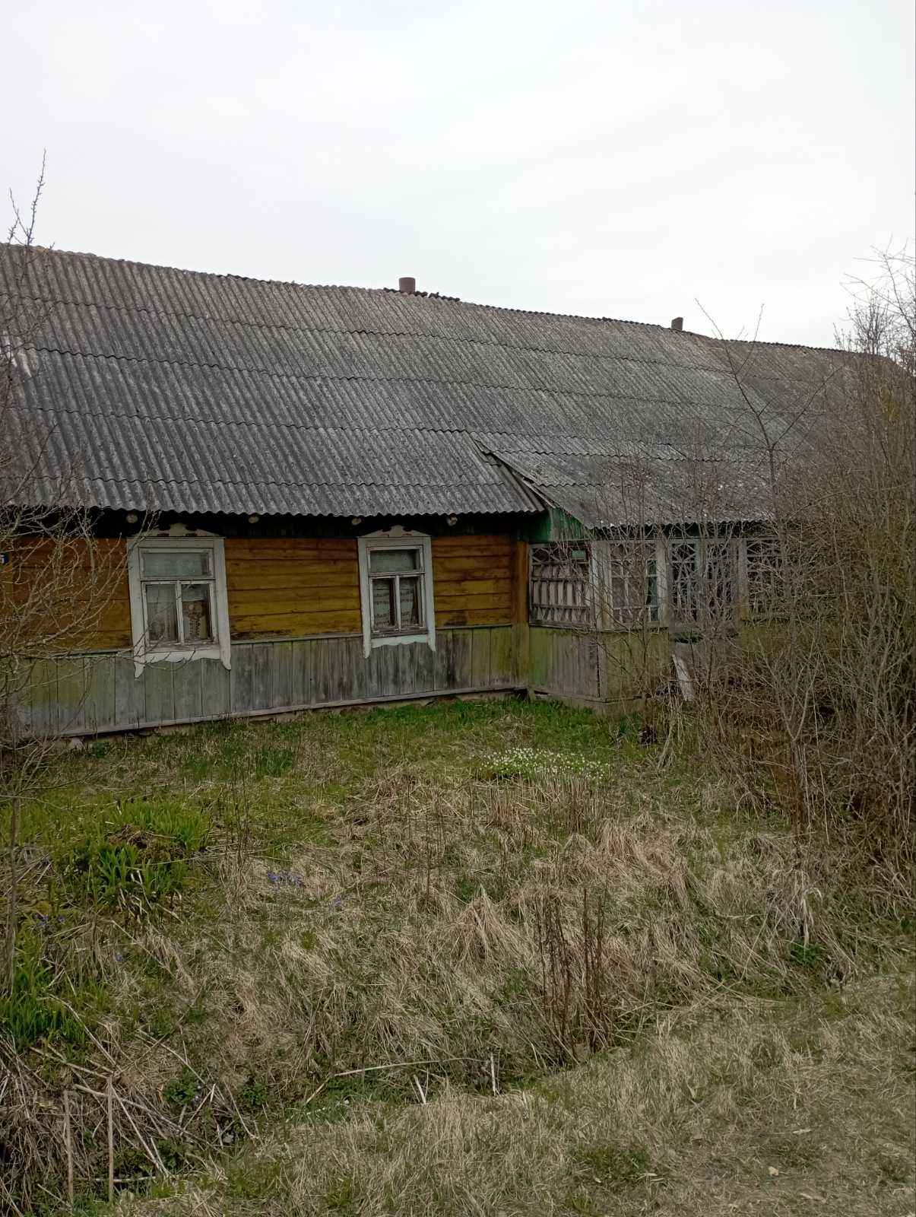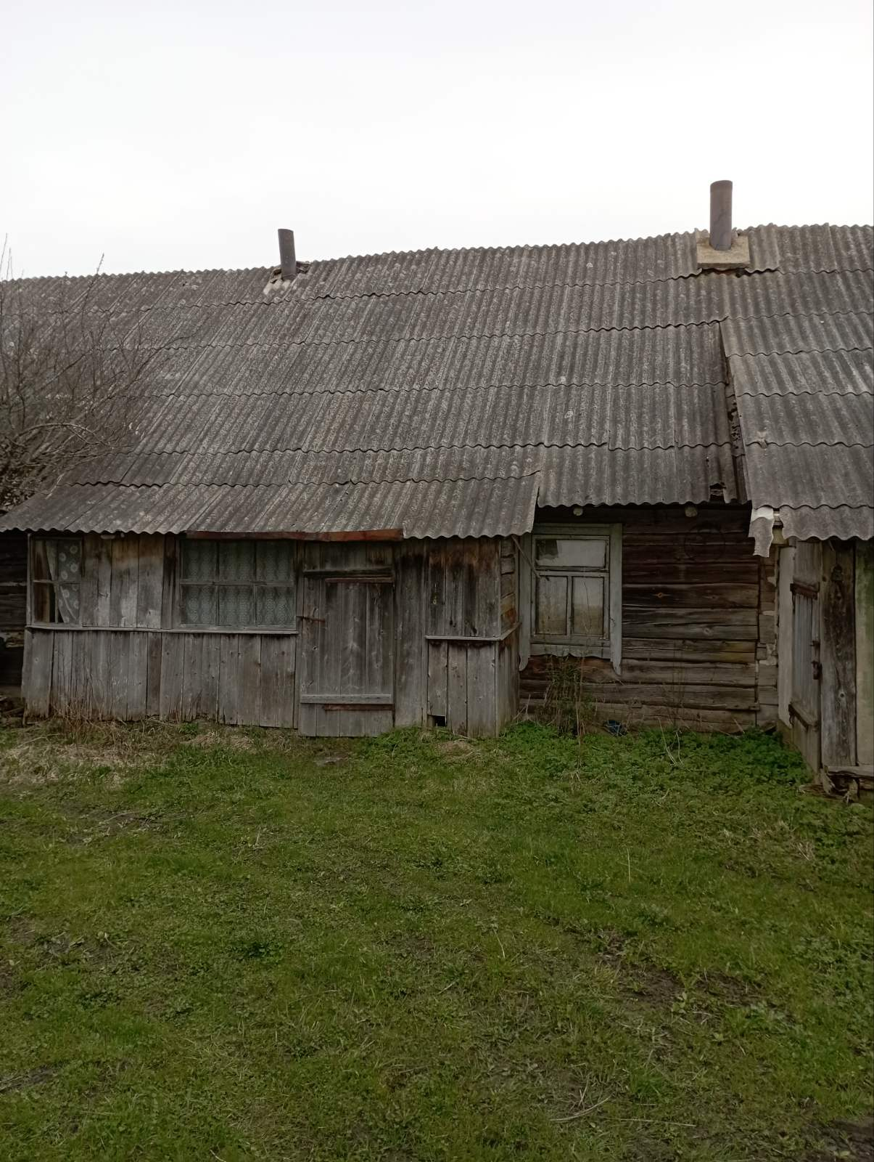

д. Норковичи, ул. Тихая, д. 50

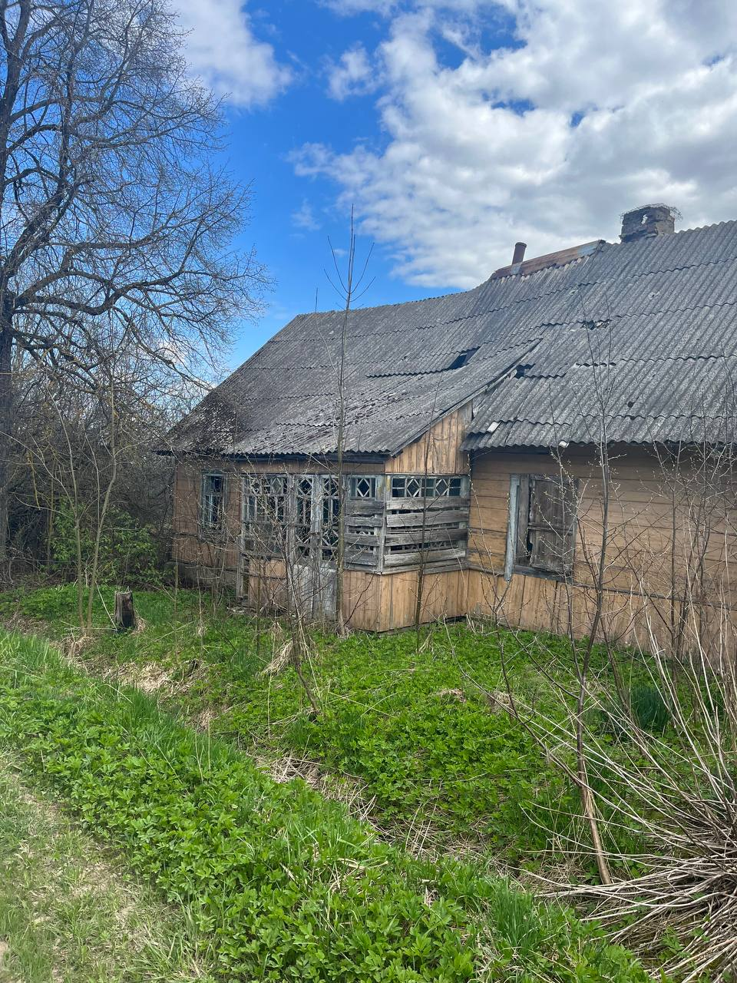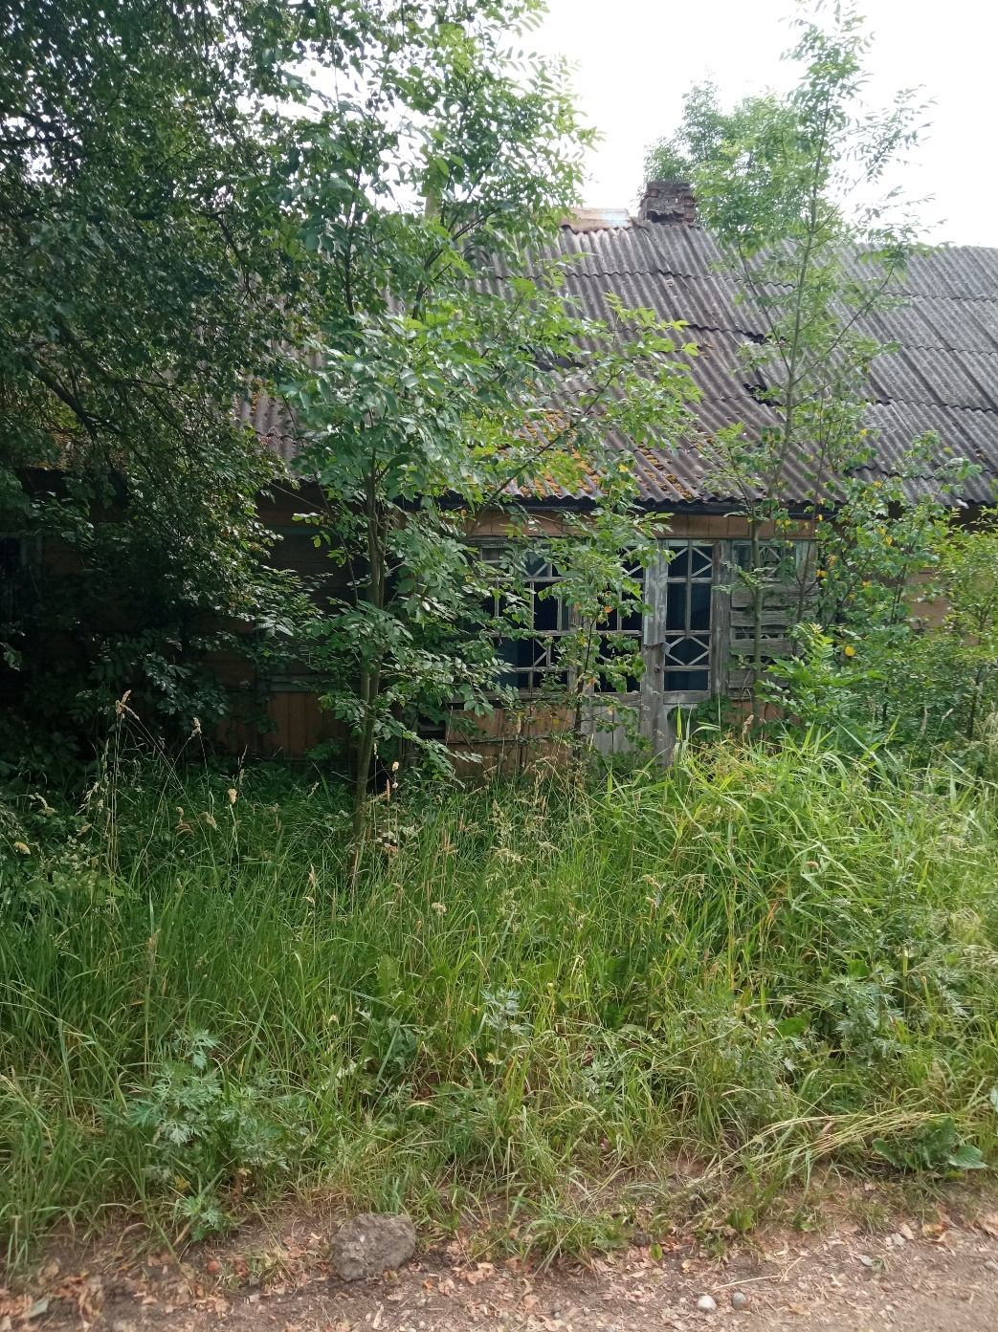

д. Можейки, ул. Озёрная, д. 9

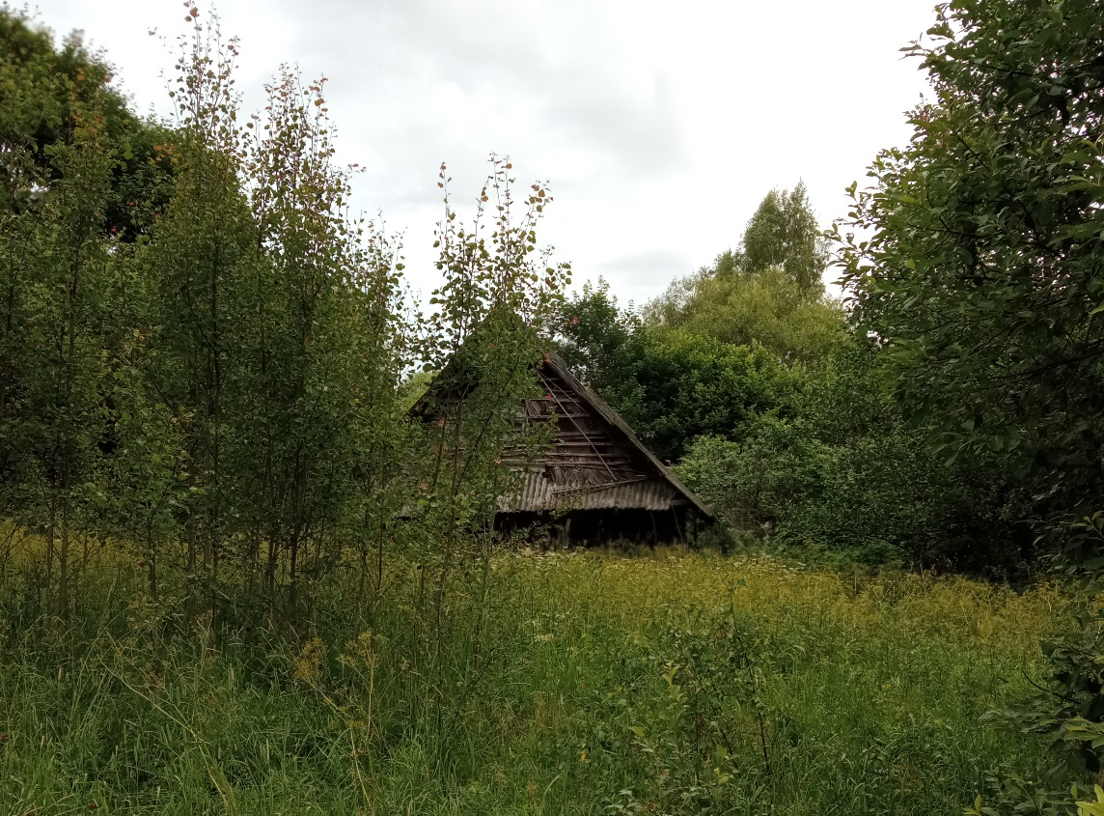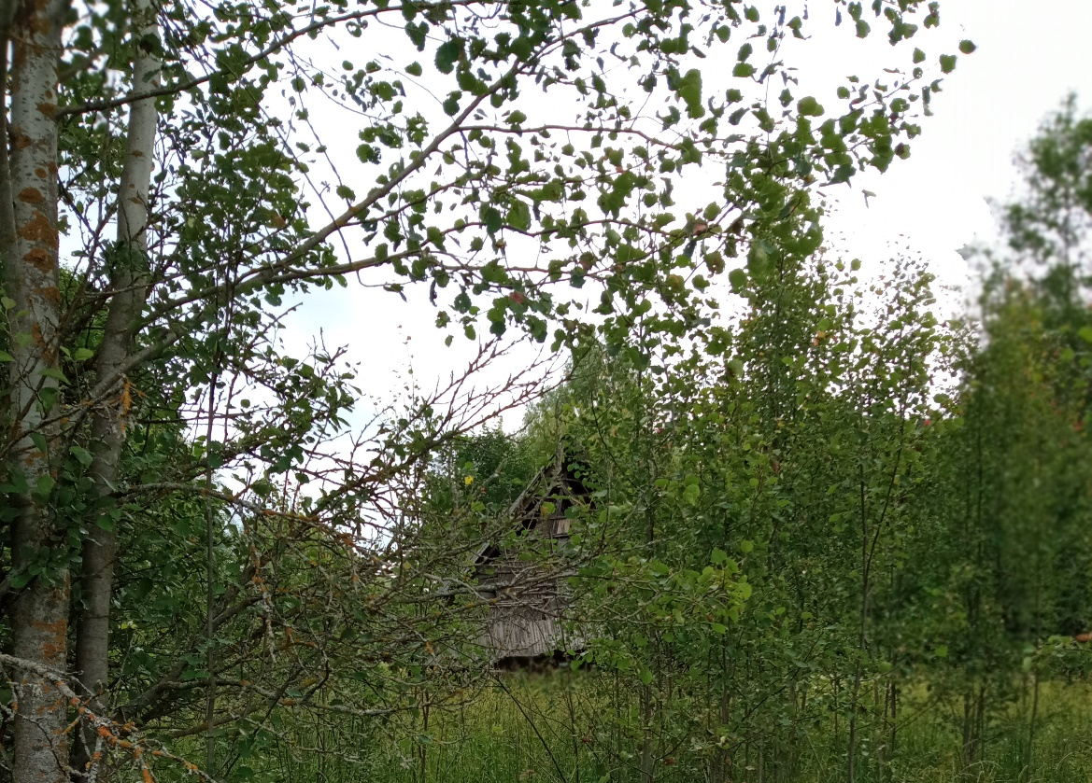

д. Свилели, ул. Зелёная, д. 7

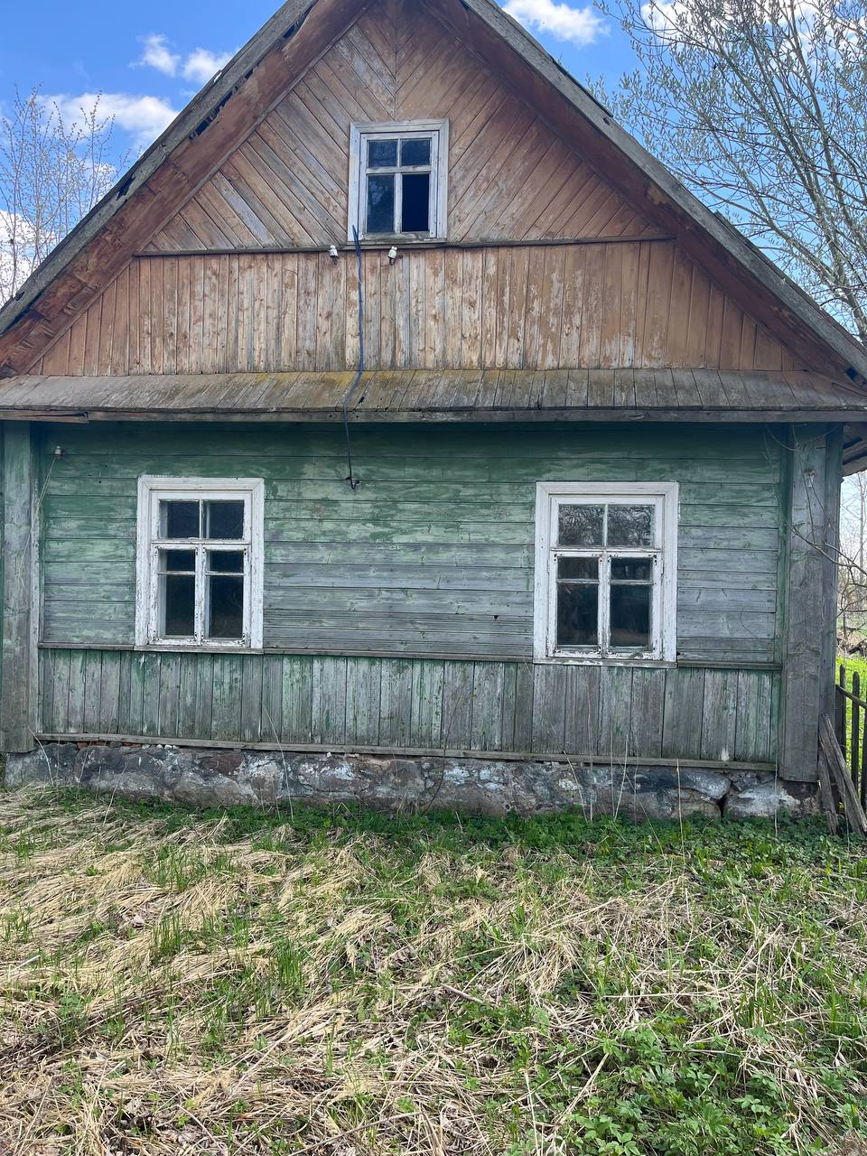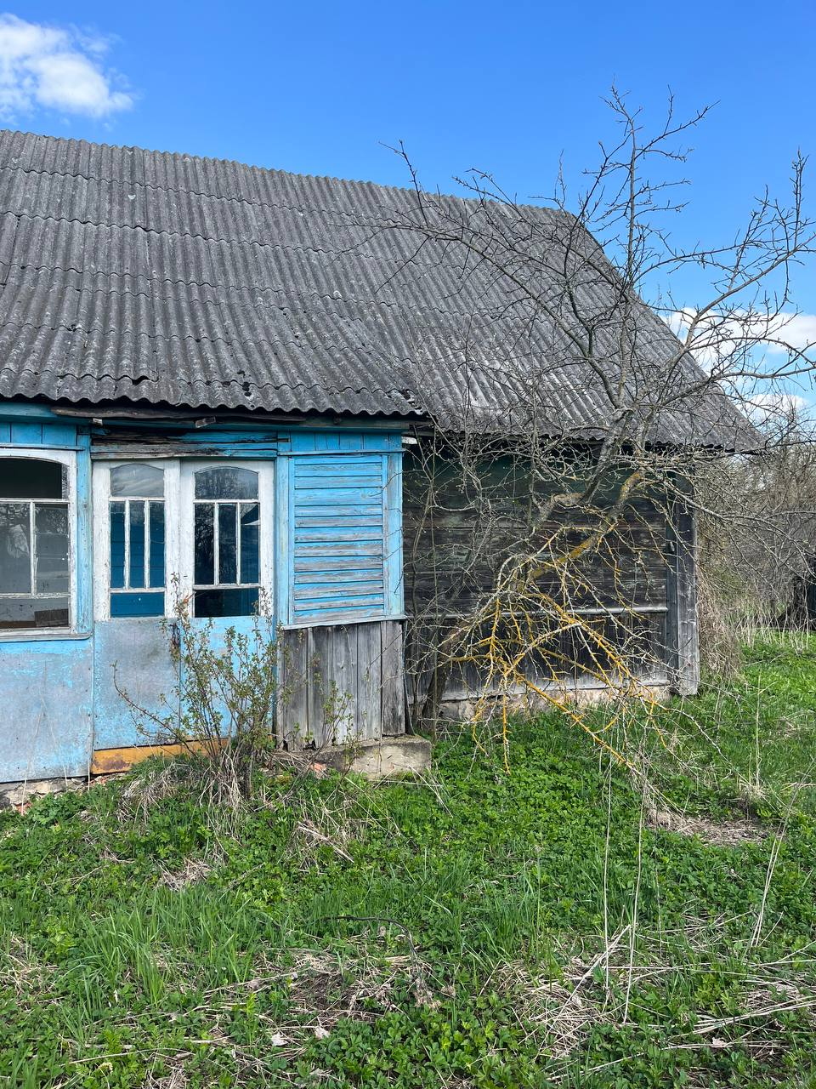

д. Целино, ул. Зелёная, д. 1

